auteurslezing Reine De Pelseneer
19 januari 2017
de Bib Leuven
Biografie
Reine De Pelseneer is opgegroeid in Zandhoven en woont in Antwerpen. Ze studeerde Germaanse filologie. Ze werkt deeltijds als redacteur.
Als auteur publiceerde ze o.a. poëzie voor volwassenen en voor kinderen, prentenboeken, leesboeken en een aantal verhalen voor eerste lezers, waaronder de reeks over Beer Bros. In het voorjaar van 2015 verscheen haar eerste lijvige tienerroman: Is liefde lastig?
Op haar blog ’Vol van zinnen’ post Reine stukjes over boeken, schrijven, tekst en taal.

Bibliografie (selectie)

Voor kinderen
Lam en Loebas, kleine koks (De Eenhoorn, 2016)
Lam en Loebas in de sneeuw (De Eenhoorn, 2013)
Het geheim tussen de boeken (De Eenhoorn, 2012)
De ontdekking van Fleur (Abimo, 2012)
De langzame weg van Dwaal (De Eenhoorn, 2012)
De keizer kan niet slapen (De Eenhoorn, 2012)
De kast van Stien (De Eenhoorn, 2011); gedichten
Beer Bros leest een boek (De Eenhoorn, 2010)
Lev? (Abimo, 2010)
Beer Bros vindt een bal (De Eenhoorn, 2009)
Brieven aan mijn kikkerprins (De Eenhoorn, 2009)
Liever lief (De Eenhoorn, 2009)
Pompelpoes (Abimo, 2008)
Hét Sintboek (Abimo, 2008)
Pek & Veer (De Eenhoorn,2008)
Loes en de boomhut (Deltas, 2008)
Nietje (Abimo, 2007)
Kraai moet vliegen (De Eenhoorn, 2007)

Voor tieners
Is liefde lastig? (De Eenhoorn, 2015)

Poëzie voor volwassenen
Aan alles vast (Uitgeverij De Contrabas, 2011)
Omzicht (Uitgeverij P, 2007)
Doorgrond (Uitgeverij P, 2005)

Enkele titels toegelicht

Lam en Loebas, kleine koks
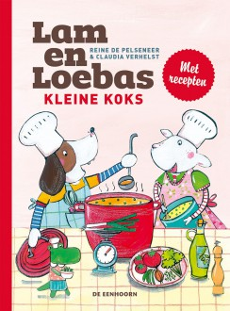
Reine De Pelseneer (auteur), Claudia Verhelst (illustrator)
Uitgever: De Eenhoorn
Uitgavejaar: 2016
Thema’s: koken, vriendschap
Leeftijd: 6+

Het is bijna zomer. Lam heeft zin om te koken. Loebas mag haar helpen. Maar hij is niet zo handig in de keuken... AVI-E4.
Recensie
Lam is in de tuin en plukt groenten. Loebas komt langs omdat hij zich verveelt. Lam belooft hem dat hij haar mag helpen om eten te koken. Daar heeft ze snel spijt van want Loebas wordt te wild. Maar één ding kan hij heel goed: proeven. En de juiste kruiden zoeken om het eten nog lekkerder te maken. Zo zie je maar: iedereen kan koken.
Na het vrolijke verhaal over Lam en Loebas volgen nog enkele eenvoudige recepten die de lezer met wat hulp zelf kan maken. De vrolijke illustraties tonen goed de wilde of onhandige Loebas, maar ook de gezelligheid wanneer iedereen samen eet. Ook de recepten zijn voorzien van vrolijke illustraties.
Een gezellig lees- en kookboek voor jonge lezers.
(Mik Ghys, www.pluizuit.be)

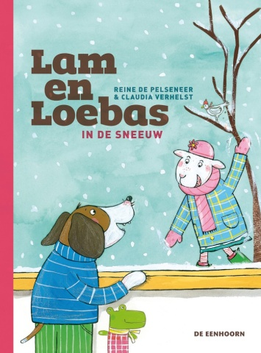
Lam en Loebas in de sneeuw
Reine De Pelseneer (auteur), Claudia Verhelst (illustrator)
Uitgever: De Eenhoorn
Uitgavejaar: 2013
Thema’s: druk zijn, tegenstelling, gebroken been, sneeuw
Leeftijd: 6+

Het sneeuwt! Dat vindt Loebas super. Hij stormt naar buiten. Loebas wil rennen, vliegen, springen. Zijn vriendin Lam speelt liever rustig. Saai hoor, vindt Loebas. Terwijl Lam een sneeuwpop maakt, rent Loebas de heuvel op en weer af. Maar onder de sneeuw ligt een tak. Loebas valt en breekt zijn been. Loebas is triest. Met een been in het gips kan hij niet naar buiten. En het is bijna zijn verjaardag! Mist hij nu alle pret? Of heeft Lam een plan?
Een heerlijk verhaal voor eerste lezers over sneeuwpret en vriendschap. Met kleurrijke illustraties waarop veel te ontdekken valt. Ongeduldige kinderen herkennen zich ongetwijfeld in de wilde Loebas.

Recensie
In dit sfeervolle winterverhaaltje voor eerste lezers leren we Lam en Loebas de hond kennen. Wanneer de eerste sneeuw valt, staat Loebas te springen om in de sneeuw te gaan spelen, maar Lam wil het liever wat rustiger aan doen. Tot Loebas een beetje té wild speelt en zijn poot breekt. Gedaan met spelen in de sneeuw, net nu Loebas' verjaardag eraan komt! Maar Lam heeft een goede oplossing ...
De spannende climax wil ik jullie natuurlijk niet ontnemen. En dat is niet zo sarcastisch bedoeld als het klinkt, want dit is best een amusant verhaaltje. De vriendschap tussen Lam en Loebas is aandoenlijk en de thema's zijn bijzonder herkenbaar uitgewerkt in een heldere tekst. Het boek is geschikt voor AVI3 of M4.
(Magali Haesendonck, www.pluizer.be)

Beer Bros leest een boek
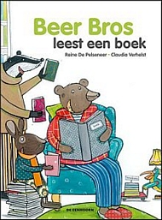
Reine De Pelseneer (auteur), Claudia Verhelst (illustrator)
Uitgever: De Eenhoorn
Uitgavejaar: 2010
Thema’s: lezen, boek, helpen, beer
Leeftijd: 6+
Beer Bros leest een spannend boek over een draak en een held. Hij wil zijn boek in één ruk uitlezen, maar hij wordt steeds gestoord. Ook al wil Bros niet weg van zijn boek, soms moet het: als Gem triest is, of als Lap in een boom vast zit, … Een vlot verhaal over de hulpvaardige Beer Bros, én over het plezier in boeken lezen.

Recensie
Beer Bros zit in zijn hol en leest een boek. Het boek neemt hem mee naar een plek met een held en een draak. Beer Bros geniet … maar niet voor lang. De vrienden van Beer Bros hebben hem nodig en kloppen bij hem aan. Gem, de eend, heeft verdriet: haar taart is mislukt en ze wil getroost worden. En daarna zit Lap vast in de boom en geraakt er niet uit. Ook nu schiet Beer Bros te hulp. Als ook het hol van zijn vriend Das overstroomt door een lekkende kraan kan Beer Bros niet afzijdig blijven en legt hij opnieuw zijn spannende boek opzij om te gaan helpen. Dan krijgt Beer Bros een idee. Hij nodigt zijn vrienden uit om mee te genieten van zijn boek. Ze zetten zicht gezellig bij elkaar in het hol van Beer Bros en wachten tot het verhaal begint … Een fijn, eenvoudig verhaal verrijkt met kleurrijke, zelfs grappige tekeningen. Op elke pagina zijn de hoofdpersonages afgebeeld met kleding met vrolijke motiefjes. In de tekeningen komen ook telkens enkele eenvoudige woorden terug. Enkele tekeningen zijn opgemaakt in stripvorm en vormen een aangename afwisseling. Een muizenfamilie volgt het verhaal onderaan de pagina’s. Over Beer Bros verscheen eerder 'Beer Bros vindt een bal'.
(Annelies Boost,www.pluizer.be)

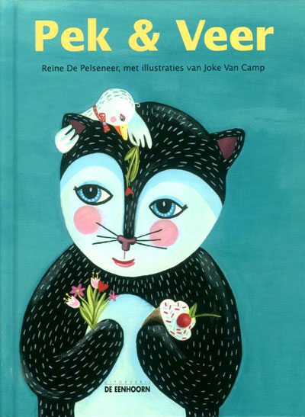
Pek en veer
Reine De Pelseneer (auteur), Joke Van Camp (illustrator)
Uitgever: De Eenhoorn
Uitgavejaar: 2008
Thema’s: kat, eend, vriendschap, beschermen
Leeftijd: 6+

Pek de poes en Veer de eend zijn dikke vrienden. De andere poezen en eenden vinden hun vriendschap belachelijk. Daar trekken Pek en Veer zich niets van aan. Maar op een dag wordt Veer aangevallen door drie poezen… Een poëtisch verhaal met fleurige, gestileerde illustraties, voor eerste lezers.

Recensie
Pek is een poes en Veer is een eend. Beiden zijn ze eenzaam. Ze zijn een beetje anders dan hun soortgenoten en missen een vriend. Dan leren ze elkaar kennen en ze hebben het erg gezellig met elkaar. De andere katten vinden dit maar niets en nemen op een dag Veer te grazen. Pek redt Veer. Ze stuurt de andere katten weg en verzorgt Veer tot ze weer helemaal beter is. Pek en Veer hebben het weer goed met elkaar. Als de anderen weer eens vervelend doen, lopen ze weg en maken het ergens anders gezellig. Pek & Veer is een boekje voor beginnende lezers dat zich afspeelt rond vriendschap en pesten. De boodschap is redelijk mistig. Loop je het best weg wanneer je gepest wordt? Je kan het ergens anders altijd gezellig maken? De illustraties zijn bijzonder. Ze hebben een retro tintje. Ze lijken uitgewerkt in plakkaatverf en komen op mij iets té afgewerkt en te stijf over. Ze missen een beetje emotie. Toch zijn ze regelmatig vanuit een verrassend perspectief uitgewerkt. Ze houden een belofte in zich. Over enkele jaren groeit Joke van Camp misschien wel uit tot een bijzondere illustratrice.
(Nanna Cornelis, www.pluizer.be)

De kast van Stien
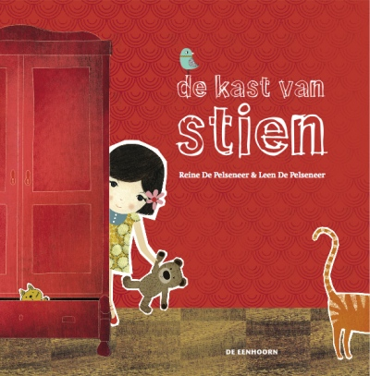
Reine De Pelseneer (auteur), Leen De Pelseneer (illustrator)
Uitgever: De Eenhoorn
Uitgavejaar: 2011
Leeftijd: 4-7j

In Stiens kamer staat een kast waar alles wat Stien leuk vindt net in past. Ga maar mee met Stien, ze wil je alles laten zien. Leuke gedichtjes voor jonge kinderen, over voorwerpen uit hun directe leefwereld en herkenbare onderwerpen. Speelse poëziebundel. Deze poëziebundel verdient een plaats in elke kleuterklas.

Recensie
Een nieuwe samenwerking van de zussen De Pelseneer leverde ook dit keer een oogstrelend boekje op. Het speelse prentenboek werd in rijmvorm geschreven en vertelt het verhaal van de kast op Stiens kamer.
In deze kast zitten een heleboel van Stiens favoriete dingen. Op elke bladzijde ontdek je een nieuw voorwerp uit de kast, zoals een bal, een beer en een koek. Achter elk voorwerp zit een leuke – of minder leuke – herinnering.
In de illustraties wordt veelal met een patroon gewerkt als achtergrond, met op de voorgrond enkele belangrijke elementen die ook terugkomen in het rijmpje. Stiens contouren, en sporadisch ook die van een aantal zaken in de prenten, worden telkens wit gelaten, wat de prenten een soort collage-allure geeft. Als een geheel bekeken, geeft het boekje misschien een rommelige indruk, maar de patronen die af en toe terugkomen, verbinden de prenten dan weer.
Waar rijmpjes vaak vergezocht dreigen te zijn, is dat bij 'De kast van Stien' allesbehalve het geval. De voorwerpen zijn dingen die elke kleuter dagelijks tegenkomt. De jonge lezertjes zullen met plezier mee op zoek gaan naar de voorwerpen in de kast, de verhalen in dit boekje.
(Magali Haesendonck, www.pluizer.be)

Het geheim tussen de boeken
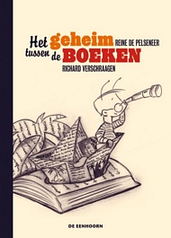
Reine De Pelseneer (auteur), Richard Verschraagen (illustrator)
Uitgever: De Eenhoorn
Uitgavejaar: 2012
Thema’s: vriendschap, lezen, bibliotheken, boeken
Leeftijd: 7+

Bembo Boekworm woont in een oude bibliotheek. Daar zoekt hij naar een geheim tussen de boeken. Hij leest de boeken één voor één. Op een dag doet hij een prachtige vondst tussen de boeken.
Een bijzonder hebbeding voor al wie van boeken en geheimen houdt.

Recensie
Bembo Boekenworm is lang en smal en leest als een gek. Hij woont in een oude bieb. Vroeger woonde hij daar met zijn opa. Op een dag was opa weg. Nu is Bembo alleen en hij leest en leest in de hoop het geheim te vinden waarover opa het had. Op een mooie dag verschijnt Vera, een meisje-boekenwurm. Samen gaan ze nu lezen; ze zoeken een plekje vlak bij het raam van de oude bieb en ontdekken het 'geheim'. Een heel mooi boekje voor beginnende boekenwurmpjes. Het is met heel veel zorg uitgegeven en de illustraties zijn minutieus getekend in potlood. Ze zijn de sfeerbrengers tussen de mooie tekstjes. Zoals de suggestieve illustraties roept de tekst de intimiteit en gezelligheid op die er heerst in de oude bieb. Ook de aanvankelijk aarzelende vriendschap tussen Bembo en Vera wordt mooi geschetst. De pittige dialogen geven het verhaal de juiste spankracht maar ook lichtheid mee. Je kan het dan ook prima voorlezen.
(Miet Declercq, www.pluizer.be)

Prijzen
White Raven 2013 voor Het geheim tussen de boeken, 7+, illustraties: Richard Verschraagen, Uitgeverij De Eenhoorn

Nominatie Kinder- en Jeugdjury Vlaanderen 2013-2014 voor De keizer kan niet slapen, 4+, illustraties: Claudia Verhelst, Uitgeverij De Eenhoorn

Nominatie Kinder- en Jeugdjury Vlaanderen 2010-2011 voor Brieven aan mijn kikkerprins, 6+, illustraties: Martine Decroos, Uitgeverij De Eenhoorn

Tweede prijs Kinder- en Jeugdjury Vlaanderen 2009-2010 voor Pompelpoes, 8+, illustraties: Hilde Schuurmans, Abimo Uitgeverij

Bronnen
www.reinedepelseneer.be
www.jeugdliteratuur.org
www.pluizuit.be
www.eenhoorn.be
www.pluizer.be

